

实 验 报 告

（ 2021 / 2022 学年 第 一 学期）

课程名称 | 操作系统结构分析（B0302071S-64学时）
实验名称 | 实验二：线程的互斥与同步
实验时间 | 2021 | 年 | 10 | 月 | 12 | 日
指导单位 | 计算机学院 信息安全系
指导教师

学生姓名 |  | 班级学号
学院(系) | 计算机学院 | 专 业 | 信息安全

实验名称 | 线程的互斥与同步 |  |  | 指导教师 | 曹晓梅
实验类型 | 验证 | 实验学时 | 2 | 实验时间 | 2021.10.12
- 实验目的和要求：
理解线程(进程)间的同步、互斥机制，运用POSIX互斥锁与信号量机制，熟悉如何使用互斥锁实现线程间的互斥，使用信号量实现线程间的同步与互斥，模拟实现经典的同步和互斥问题，具体要求如下：
- 掌握互斥锁、信号量的创建及初始化函数的调用方法；
- 掌握PV操作对应的POSIX信号量函数的调用方法；
- 解决经典的生产和消费者问题；
- 解决其他同步问题。
- 实验环境(实验设备)
硬件：微型计算机
软件：Ubuntu(或其他Linux版本)
- 实验原理及内容
中文五号宋体，英文五号Times new roman字体，1.25倍行距
- 基于互斥锁的临界区管理
- 使用编辑器gedit 2_1.c，新建一个2_1.c源文件，创建双线程并发完成订票操作，输入后面的范例代码：
用线程实现订票终端例程及互斥问题的引出
#include <stdio.h>
#include <pthread.h>
#include <unistd.h>

int ticketAmount = 2; //Global Variable

void* ticketAgent(void* arg){
int t = ticketAmount;
if (t > 0)
{
printf("One ticket sold!\n");
t--;
}else{
printf("Ticket sold out!!\n");
}
ticketAmount = t;
pthread_exit(0);
}

int main(int argc, char const *argv[])
{
pthread_t ticketAgent_tid[2];
//基于同一个线程函数，通过循环创建两个线程
for (int i = 0; i < 2; ++i)
{
pthread_create(ticketAgent_tid+i, NULL, ticketAgent,NULL);
}
//循环等待所有线程结束
for (int i = 0; i < 2; ++i)
{
pthread_join(ticketAgent_tid[i],NULL);
}

printf("The left ticket is %d\n", ticketAmount);
return 0;
}
两个线程作为售票终端共享一个全局变量ticketAmount，两个线程运行结束后在主线程中打印余票量，编译并多次运行这份代码，观察结果，说明原因，思考线程函数中临界区的范围。

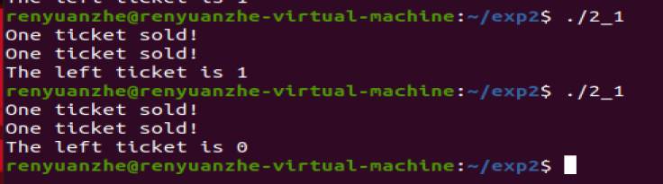
运行的结果有时是0，有时是1，原因是两个线程对于票数的修改不是互斥的，当两个线程同时对值为2的票数做减一操作时，最终结果会发生错误。

临界区
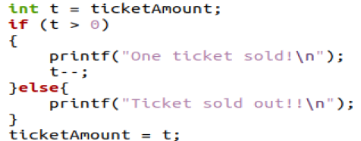
(2)基于互斥锁的临界区互斥访问
对线程函数中的临界区，使用pthread库中的互斥锁实现临界区的互斥访问。
#include <stdio.h>
#include <pthread.h>
#include <unistd.h>

int ticketAmount = 2; //Global Variable
pthread_mutex_t lock = PTHREAD_MUTEX_INITIALIZER; //Global lock

void* ticketAgent(void* arg){
pthread_mutex_lock(&lock);
int t = ticketAmount;
if (t > 0)
{
printf("One ticket sold!\n");
t--;
}else{
printf("Ticket sold out!!\n");
}
ticketAmount = t;
pthread_mutex_unlock(&lock);
pthread_exit(0);
}

int main(int argc, char const *argv[])
{
pthread_t ticketAgent_tid[2];
for (int i = 0; i < 2; ++i)
{
pthread_create(ticketAgent_tid+i, NULL, ticketAgent,NULL);
}
for (int i = 0; i < 2; ++i)
{
pthread_join(ticketAgent_tid[i],NULL);
}

printf("The left ticket is %d\n", ticketAmount);
return 0;
}
代码说明：
a. pthread_mutex_t lock = PTHREAD_MUTEX_INITIALIZER; //创建一个互斥锁
b. pthread_mutex_lock(&lock); //上锁
c. pthread_mutex_unlock(&lock); //开锁

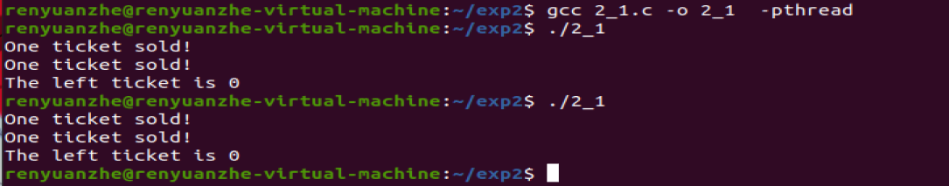
- 基于信号量的生产者-消费者同步
- 单缓冲区
生产者和消费者共享1个缓冲区，使用之前学过的方法创建两个线程分别作为生产者和消费者。创建新的源代码文件2_2.c，内容如下:
#include <stdio.h>
#include <pthread.h>
#include <semaphore.h> //信号量头文件

//定义同步信号量变量（全局变量）
sem_t empty;
sem_t full;

//生产者线程函数
void* producerThd(void* arg){
for(int i=0; i<10; i++){
printf("**Producing one item.**\n");
sem_wait(&empty); //P(empty)
printf("**PUTTING item %d to warehouse.**\n",i+1);
sem_post(&full); //V(full)
}
pthread_exit(0); }

void* consumerThd(void* arg){
for(int i=0; i<10; i++){
sem_wait(&full); //P(full)
printf("##GETTING item %d from warehouse.##\n",i+1);
sem_post(&empty); //V(empty)
printf("##Consuming the item.##\n");
}
pthread_exit(0);
}

int main(int argc, char *argv[]) {
pthread_t producer_tid, consumer_tid;
//信号量初始化
sem_init(&empty, 0, 1);
sem_init(&full, 0, 0);

pthread_create(&producer_tid, NULL, producerThd, NULL);
pthread_create(&consumer_tid, NULL, consumerThd, NULL);

pthread_join(producer_tid, NULL);
pthread_join(consumer_tid, NULL);

//销毁信号量
sem_destroy(&empty);
sem_destroy(&full);
return 0;

}

使用下面的命令进行编译生成可执行文件，运行程序。
gcc 2_2.c -o 2_2 -pthread
./2_2
- 代码说明：
要使用信号量，请先包含头文件<semaphore.h>
sem_t：信号量的数据类型
int sem_init(sem_t *sem, int pshared, unsigned int val);
该函数第一个参数为信号量指针，第二个参数为信号量类型（一般设置为0），第三个为信号量初始值。第二个参数pshared为0时，该进程内所有线程可用，不为0时不同进程间可用。
int sem_wait(sem_t *sem);
该函数申请一个信号量，当前无可用信号量则等待，有可用信号量时占用一个信号量，对信号量的值减1。
int sem_post(sem_t *sem);
该函数释放一个信号量，信号量的值加1。
int sem_destory(sem_t *sem);
该函数销毁信号量。
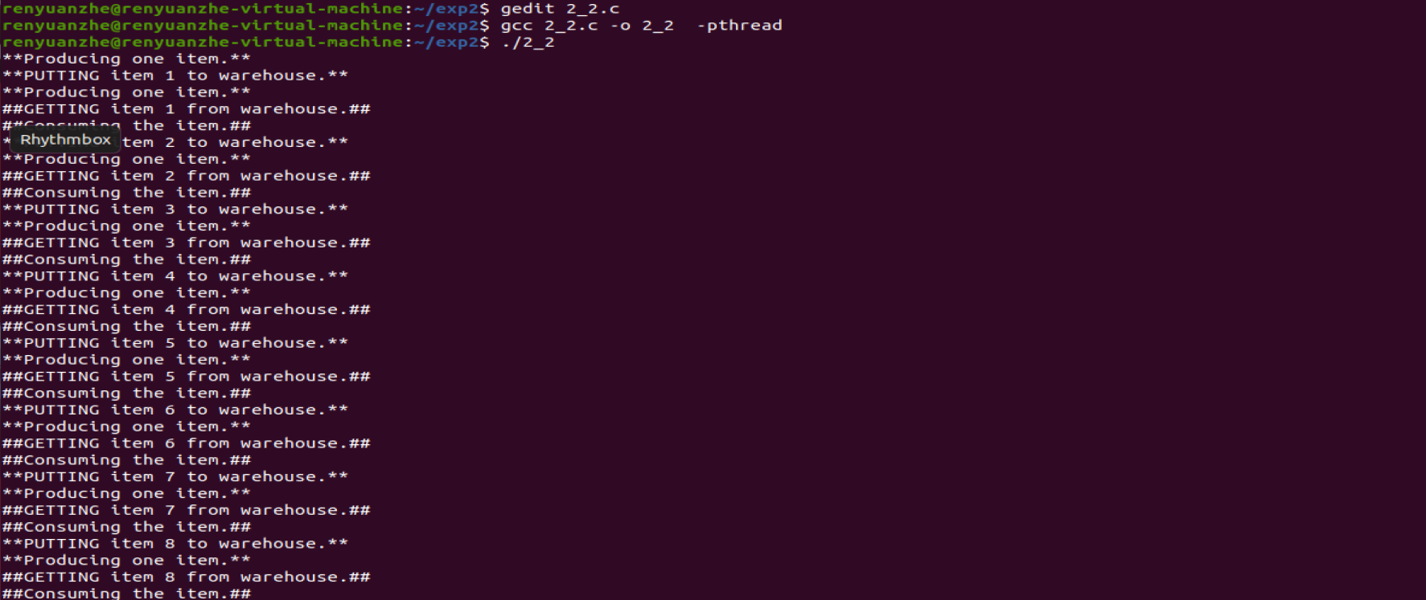

- 多缓冲区
当生产者和消费者共享多个缓冲区时，设Bank[10]为仓库，有10个位置放置商品，元素为0表示为空，为1时表示有商品，除了要用信号量同步外，还要加入互斥操作保护临界区。创建新的源代码文件2_3.c，代码如下：
#include <stdio.h>
#include <pthread.h>
#include <semaphore.h>
#include <unistd.h>

void printBank(); //该函数用以输出缓冲区的全部数值

int Bank[10]={0};
int in=0,out=0;

sem_t empty;
sem_t full;
pthread_mutex_t lock = PTHREAD_MUTEX_INITIALIZER;

void* producerThd(void* arg){
for(int i=0; i<20; i++){
sem_wait(&empty);
pthread_mutex_lock(&lock); //临界区开始
Bank[in] = 1;
in = (in+1)%10;
printBank();
// sleep(1);
pthread_mutex_unlock(&lock);//临界区结束
sem_post(&full);
}
pthread_exit(0);
}

void* consumerThd(void* arg){
for(int i=0; i<20; i++){
sem_wait(&full);
pthread_mutex_lock(&lock); //临界区开始
Bank[out] = 0;
out = (out+1)%10;
printBank();
// sleep(1.5);
pthread_mutex_unlock(&lock);//临界区结束
sem_post(&empty);
}
pthread_exit(0);
}

/*该函数用以输出缓冲区的全部数值*/
void printBank(){
printf("Bank:");
for(int i=0; i<10; i++){
printf("[%d]",Bank[i]);
if(i==9) putchar('\n');
}
}

int main(int argc, char *argv[]) {
pthread_t producer_tid, consumer_tid;

sem_init(&empty, 0, 10);
sem_init(&full, 0, 0);

pthread_create(&producer_tid, NULL, producerThd, NULL);
pthread_create(&consumer_tid, NULL, consumerThd, NULL);

pthread_join(producer_tid, NULL);
pthread_join(consumer_tid, NULL);

sem_destroy(&empty);
sem_destroy(&full);
}
编译并运行程序，可以尝试在生产者、消费者线程函数中添加sleep( )函数调用，调节执行速度，观察执行结果。
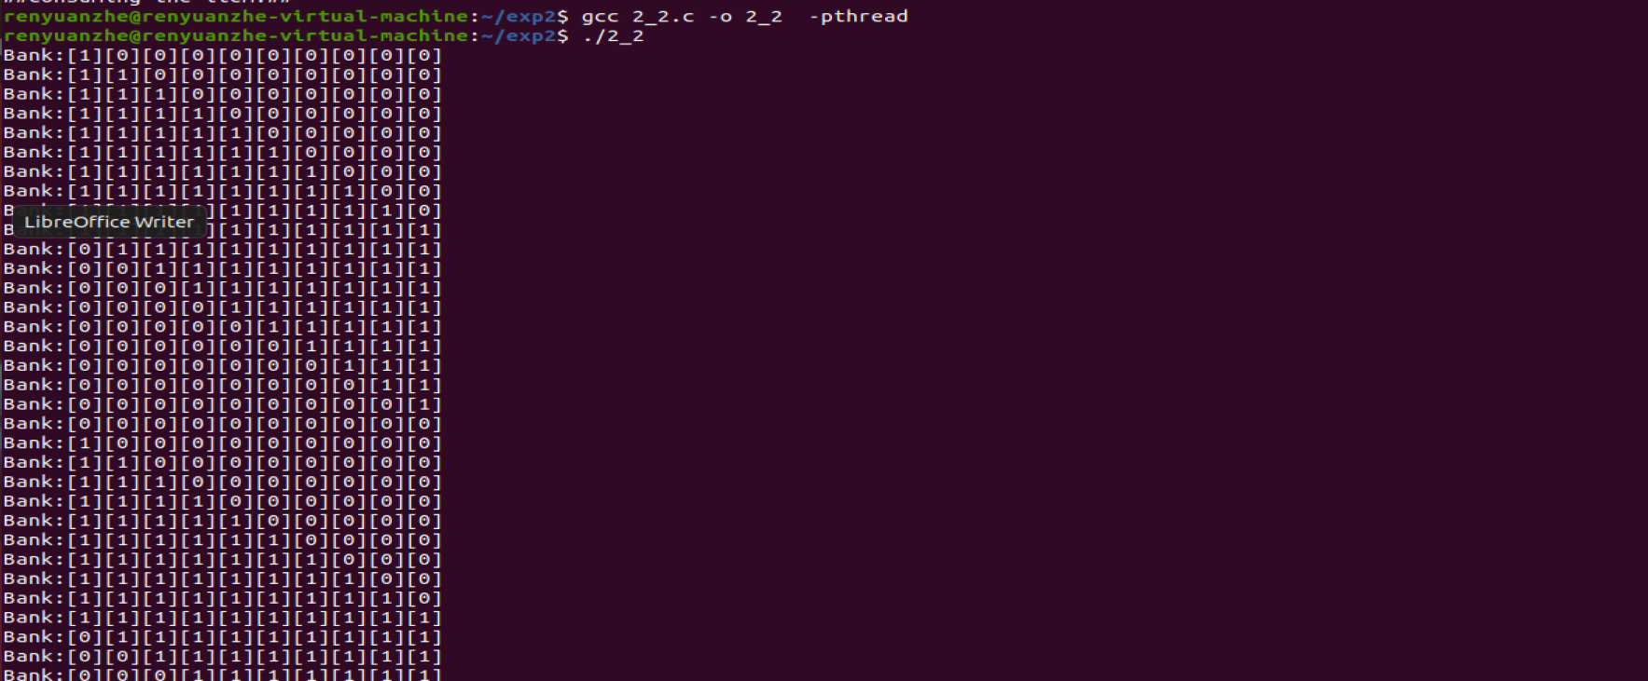

可以观察到，程序均正确的运行。

- 基于信号量解决苹果-桔子问题
- 问题描述：
一个能放N（这里N设为3）个水果的盘子，爸爸只往盘子里放苹果，妈妈只放橙子，女儿只吃盘子里的苹果，儿子只吃橙子。采用三个信号量：
sem_t empty:信号量empty控制盘子可放水果数，初始为3，因为开始盘子为空可放水果数为3。
sem_t apple ;信号量apple控制女儿可吃的苹果数，初始为0，因为开始盘子里没苹果。
sem_t orange;信号量orange控制儿子可吃的橙子是，初始为0，因为开始盘子里没橙子。
互斥量work_mutex为printf输出时能够保持一致。

- 创建新的源代码文件2_4.c，参考源码如下：
#include <stdio.h>
#include <pthread.h>
#include <semaphore.h>
#include <unistd.h>
sem_t empty; //控制盘子里可放的水果数
sem_t apple; //控制苹果数
sem_t orange; //控制橙子数
pthread_mutex_t work_mutex=PTHREAD_MUTEX_INITIALIZER; //声明互斥量work_mutex
int fruitCount = 0;//盘子中水果的数量

void *thread_f(void *arg) //father线程
{
while(1)
{
sem_wait(&empty); //占用一个盘子空间，可放水果数减1
pthread_mutex_lock(&work_mutex); //加锁
printf("爸爸放入一个苹果!（盘子当前水果总数：%d）\n", ++fruitCount);
sem_post(&apple); //释放一个apple信号了，可吃苹果数加1
pthread_mutex_unlock(&work_mutex); //解锁
sleep(0.1);
}
}

void * thread_m(void *arg) //mother线程
{
while(1){
sem_wait(&empty);
pthread_mutex_lock(&work_mutex); //加锁
printf("妈妈放入一个橙子!（盘子当前水果总数：%d）\n", ++fruitCount);
sem_post(&orange);
pthread_mutex_unlock(&work_mutex); //解锁
sleep(0.2);
}
}
void * thread_s(void *arg) //son线程
{
while(1){
sem_wait(&orange); //占用一个橙子信号量，可吃橙子数减1
pthread_mutex_lock(&work_mutex); //加锁
printf("儿子吃了一个橙子!（盘子当前水果总数：%d）\n", --fruitCount);
sem_post(&empty); //吃了一个橙子，释放一个盘子空间，可放水果数加1
pthread_mutex_unlock(&work_mutex); //解锁
sleep(0.2);
}
}
void * thread_d(void *arg) //daughter线程
{
while(1){
sem_wait(&apple);
pthread_mutex_lock(&work_mutex); //加锁
printf("女儿吃了一个苹果!（盘子当前水果总数：%d）\n", --fruitCount);
sem_post(&empty);
pthread_mutex_unlock(&work_mutex); //解锁
sleep(0.1);
}
}
int main()
{
pthread_t father; //定义线程
pthread_t mother;
pthread_t son;
pthread_t daughter;
sem_init(&empty, 0, 3); //信号量初始化
sem_init(&apple, 0, 0);
sem_init(&orange, 0, 0);
pthread_create(&father,NULL, thread_f,NULL); //创建线程
pthread_create(&mother,NULL, thread_m,NULL);
pthread_create(&daughter,NULL, thread_d,NULL);
pthread_create(&son,NULL, thread_s,NULL);
sleep(1);
sem_destroy(&empty);
sem_destroy(&apple);
sem_destroy(&orange);
return 0;
}
编译并多次运行该程序，给出执行结果，思考执行情况。

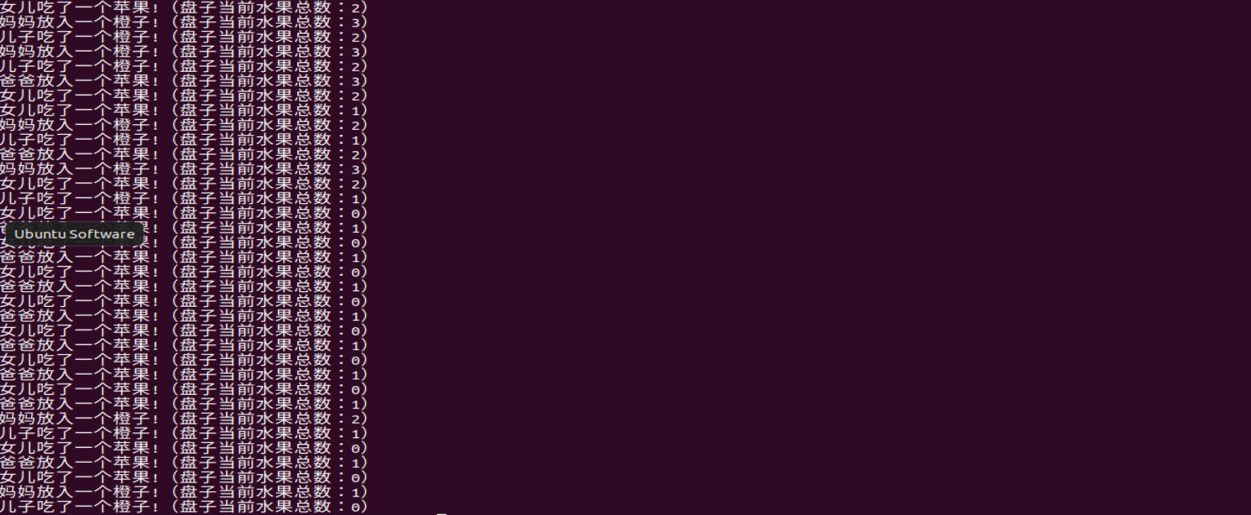
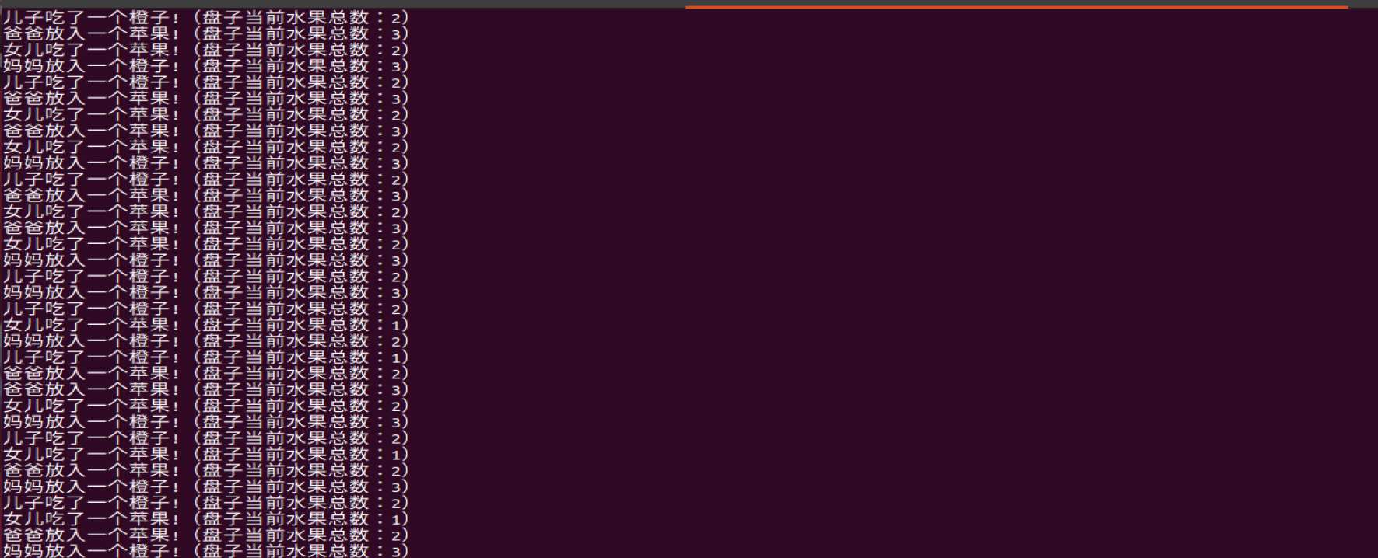
sem_t empty:信号量empty控制盘子可放水果数，初始为3，因为开始盘子为空可放水果数为3。
sem_t apple ;信号量apple控制女儿可吃的苹果数，初始为0，因为开始盘子里没苹果。
sem_t orange;信号量orange控制儿子可吃的橙子是，初始为0，因为开始盘子里没橙子。
互斥量work_mutex为保证对fruitCount互斥的修改。

- 基于信号量的临界区管理
修改2_1.c，尝试使用信号量解决订票线程的同步问题，给出源代码及实行结果。
源代码
#include <stdio.h>
#include <pthread.h>
#include <semaphore.h>
#include <unistd.h>

int ticketAmount = 2; //Global Variable
sem_t empty;

void* ticketAgent(void* arg){
sem_wait(&empty); //P(empty)

int t = ticketAmount;
if (t > 0)
{
printf("One ticket sold!\n");
t--;
}else{
printf("Ticket sold out!!\n");
}
ticketAmount = t;

sem_post(&empty); //V(empty)

pthread_exit(0);
}

int main(int argc, char const *argv[])
{ sem_init(&empty, 0, 1);
pthread_t ticketAgent_tid[2];
for (int i = 0; i < 2; ++i)
{
pthread_create(ticketAgent_tid+i, NULL, ticketAgent,NULL);
}
for (int i = 0; i < 2; ++i)
{
pthread_join(ticketAgent_tid[i],NULL);
}

printf("The left ticket is %d\n", ticketAmount);
return 0;
}
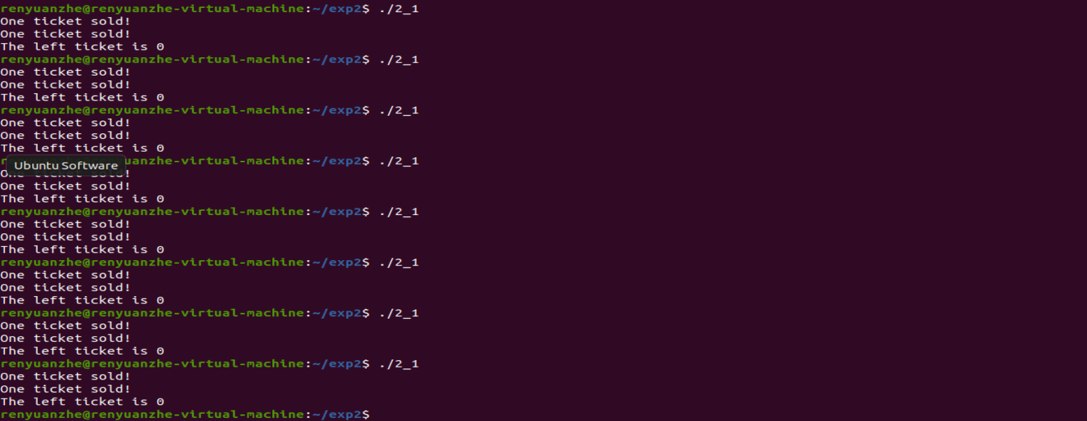

- 基于信号量解决司机-售票员问题
创建新的源代码文件2_5.c，通过信号量机制实现课堂PPT中所述司机和售票员的同步过程。
源代码
#include <stdio.h>
#include <pthread.h>
#include <semaphore.h>
#include <unistd.h>

//定义同步信号量变量（全局变量）
sem_t start;
sem_t open;

//司机线程函数
void* siji(void* arg){
int station=100;
while(1)
{sem_wait(&start);

sleep(2);//行使
printf("行使\n");
sem_post(&open);
}
pthread_exit(0);

}

//售票员线程函数
void* shoupiaoyuan(void* arg){
while(1)
{
printf("关车门\n");
sem_post(&start);

printf("售票\n");
sleep(0.5);//售票
sem_wait(&open);
printf("开车门\n");
}
pthread_exit(0);
}

int main(int argc, char *argv[]) {
pthread_t siji_tid, shoupiaoyuan_tid;
//信号量初始化
sem_init(&start, 0, 0);
sem_init(&open, 0, 0);

pthread_create(&siji_tid, NULL, siji, NULL);
pthread_create(&shoupiaoyuan_tid, NULL, shoupiaoyuan, NULL);

pthread_join(siji_tid, NULL);
pthread_join(shoupiaoyuan_tid, NULL);

//销毁信号量
sem_destroy(&start);
sem_destroy(&open);

return 0;

}

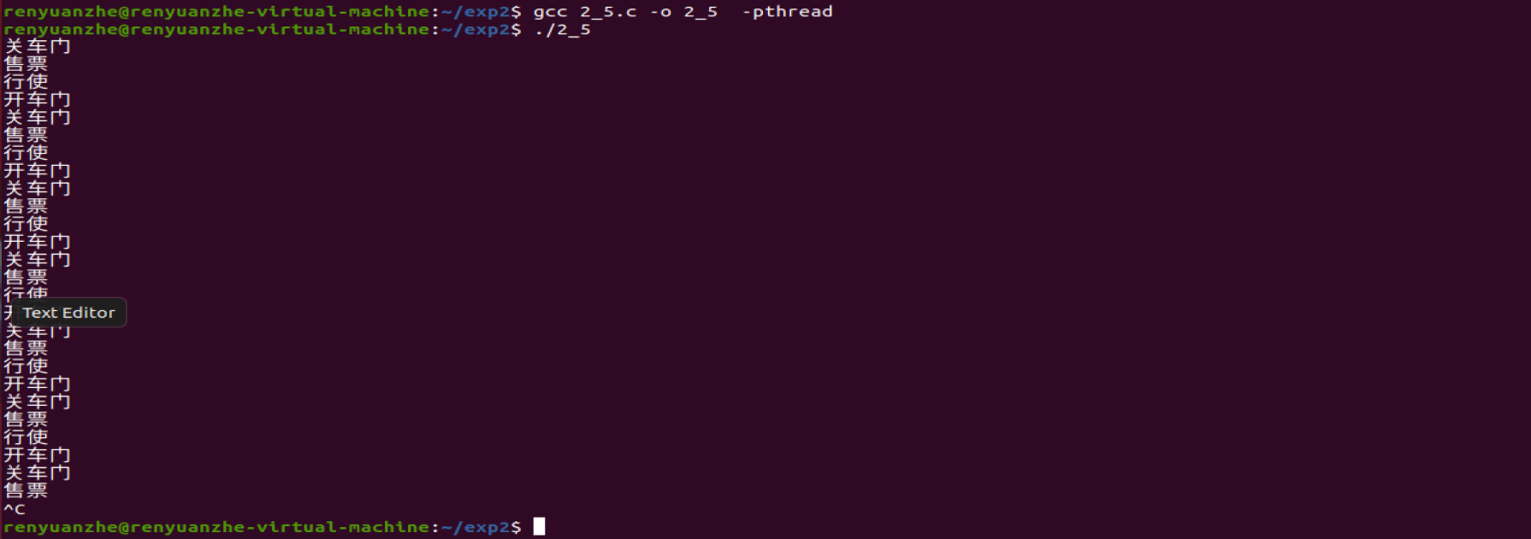
sem_t start为司机是否开车信号量
sem_t open 为售票员是否开门信号量
司机要等车门关闭才能启动汽车;
售票员要等到站停车才能开车门。
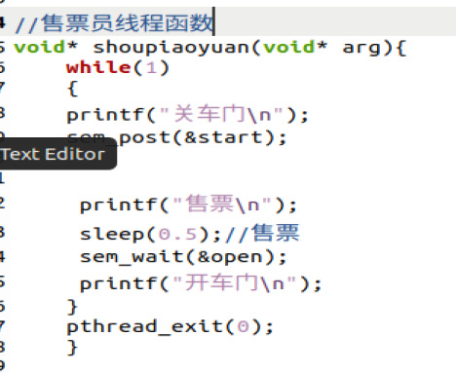
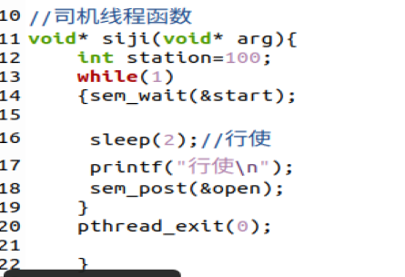
在司机和售票员线程中交叉对 start，open信号量进行pv操作，结果符合要求

四、实验小结（包括问题和解决方法、心得体会、意见与建议、实验出错信息及解决方案等）
(一)实验中遇到的主要问题及解决方法
如：在题目四编译时，总出现报错，后来用在互联网上查找，发现是没有引入<unistd.h>头文件导致的错误，进行修改后错误消除。

（二）实验心得
通过这次试验，我理解线程间的同步、互斥机制，运用互斥锁与信号量机制，熟悉如何使用互斥锁实现线程间的互斥，使用信号量实现线程间的同步与互斥，模拟实现经典的同步和互斥问题，如生产者消费者问题，苹果-桔子问题，售票员问题等。我发现信号量既可以解决同步问题，也可以解决互斥问题（二值信号量）。如果题目中的某个全局变量有多个线程同时访问，则要通过互斥锁或二值信号量mutex实现原子性访问修改。

（三）意见与建议（没有可省略）

- 支撑毕业要求指标点
□2-1-M能够应用数学、自然科学、计算机科学和网络空间安全的基本原理对复杂安全问题的关键过程环节进行识别和判断。
☑3-2-H能够在信息安全系统中合理的组织数据、有效存储和处理数据，正确的设计算法以及对算法进行分析和评价。
☑4-1-M针对信息安全领域复杂工程问题，能基于专业理论并采用科学方法，设计可行的实验方案，具有根据解决方案进行工程实施的能力。
 | 六、指导教师评语
 | 评 分 细 则 | 评分项 | 优秀 | 良好 | 中等 | 合格 | 不合格
 | 评 分 细 则 | 遵守实验室规章制度
 | 评 分 细 则 | 学习态度
 | 评 分 细 则 | 算法思想准备情况
 | 评 分 细 则 | 程序设计能力
 | 评 分 细 则 | 解决问题能力
 | 评 分 细 则 | 课题功能实现情况
 | 评 分 细 则 | 算法设计合理性
 | 评 分 细 则 | 算法效能评价
 | 评 分 细 则 | 回答问题准确度
 | 评 分 细 则 | 报告书写认真程度
 | 评 分 细 则 | 内容详实程度
 | 评 分 细 则 | 文字表达熟练程度
 | 评 分 细 则 | 其它评价意见
 | 评 分 细 则 | 本次实验能力达成评价（总成绩） |  | 批阅人 |  | 日期

